PASO 1: Crear el "Data Lake" (Capa Bronce)
Creación de carpetas
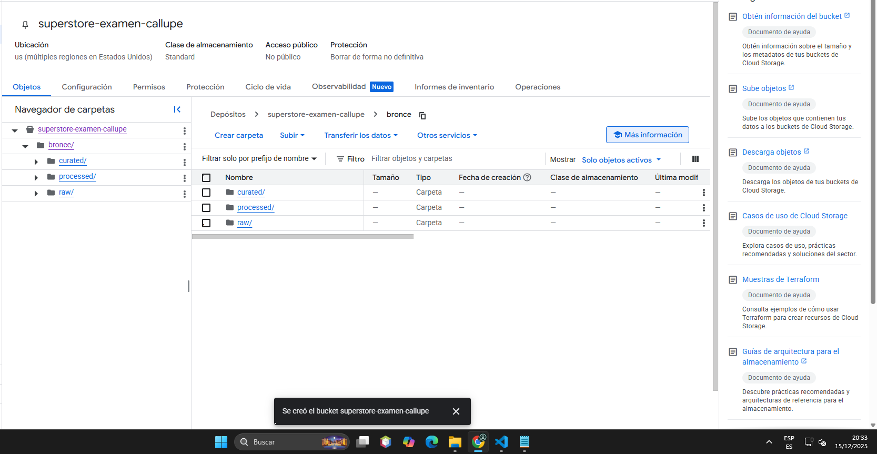
PASO 2: Carga del CSV por Comandos (CLI)
Aquí es donde subimos train.csv.
Subir archivo
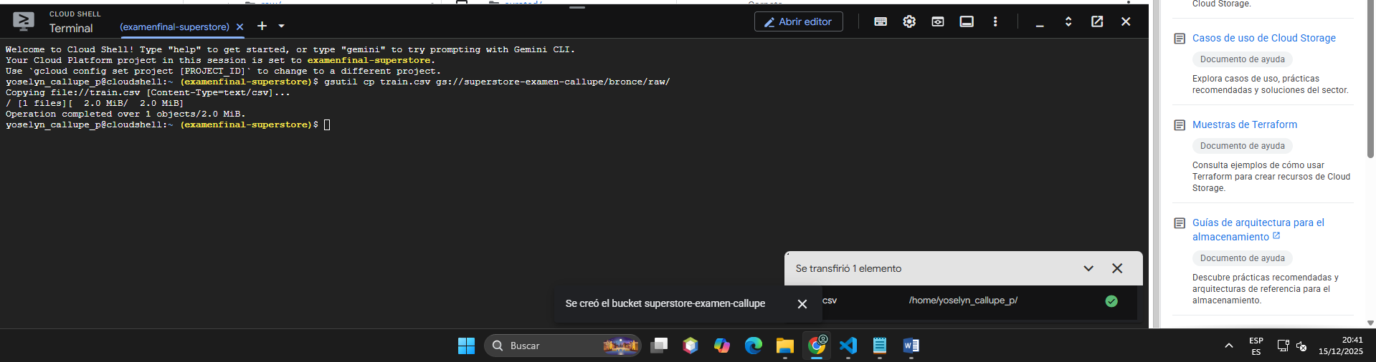
PASO 3: Script de Python (EDA - Análisis):
Vamos a analizar el archivo train.csv
Bash
nano analisis.py
Se transforme en un editor de texto que copiamos y pegamos el siguiente codigo
Python

import pandas as pd

print("--- EXAMEN FINAL: EDA SUPERSTORE ---")
# Cargar el dataset (encoding para evitar errores de tildes)
df = pd.read_csv('train.csv', encoding='latin-1')

print("\n1. VISUALIZACIÓN DE DATOS:")
print(df.head(3))

print("\n2. ESTRUCTURA (Filas, Columnas):")
print(df.shape)

print("\n3. ESTADÍSTICAS DE VENTAS (Sales):")
print(df['Sales'].describe())

print("\n4. VENTAS POR REGIÓN (Top):")
print(df.groupby('Region')['Sales'].sum().sort_values(ascending=False))

print("\n5. VERIFICACIÓN DE NULOS:")
print(df.isnull().sum())
Guardamos y lo ejecutamos
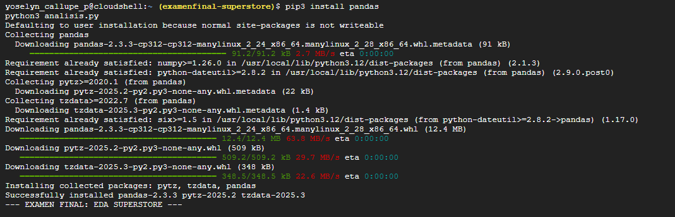
Resultados numéricos en la pantalla negra
